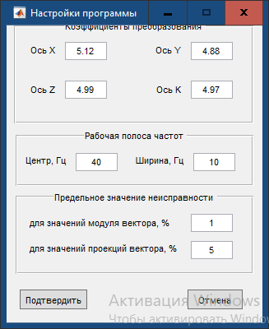

Задаваемое ускорение 10 м/с2 (СКЗ)

Частота 40 Гц; Ось Z ВИП соосна с осью вибростенда

Пороговое значение критерия неисправности по разнице модулей вектора 1 %

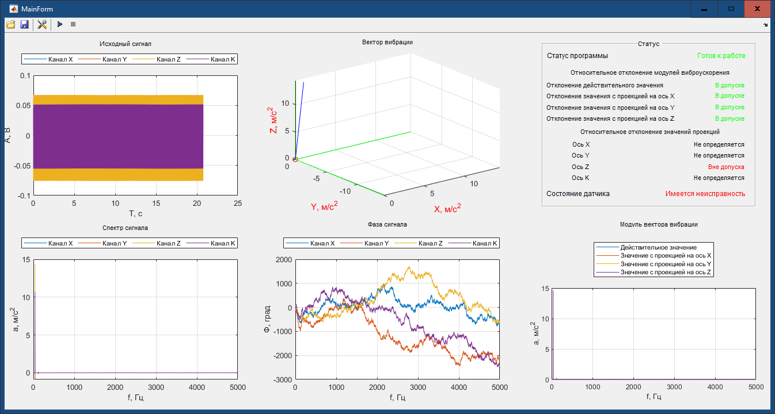

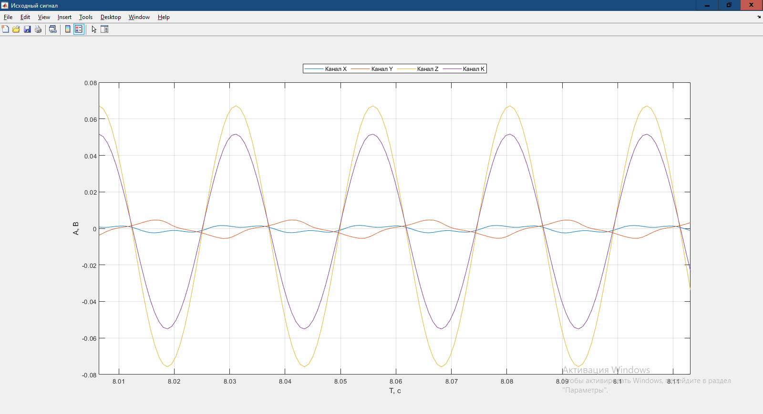

Частота 80 Гц; Ось Z ВИП соосна с осью вибростенда

Пороговое значение критерия неисправности по разнице модулей вектора 0,5 %

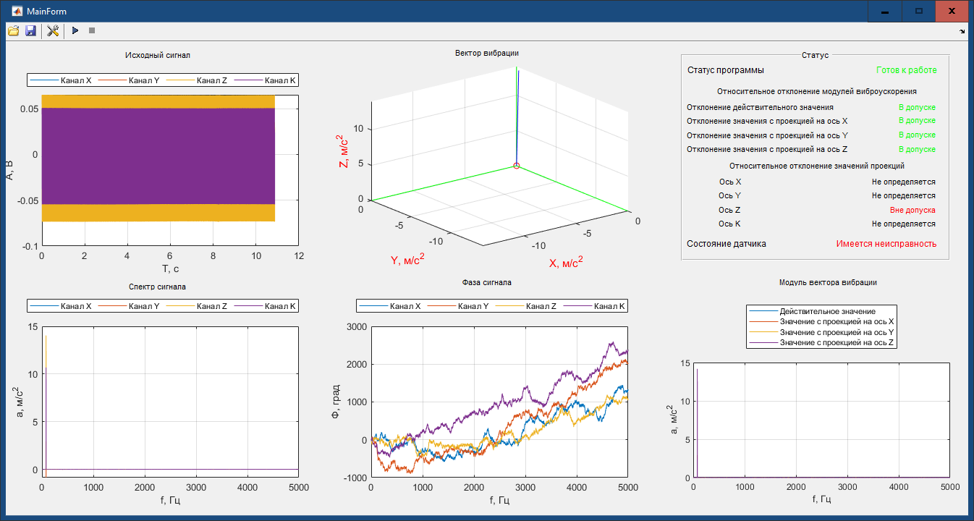

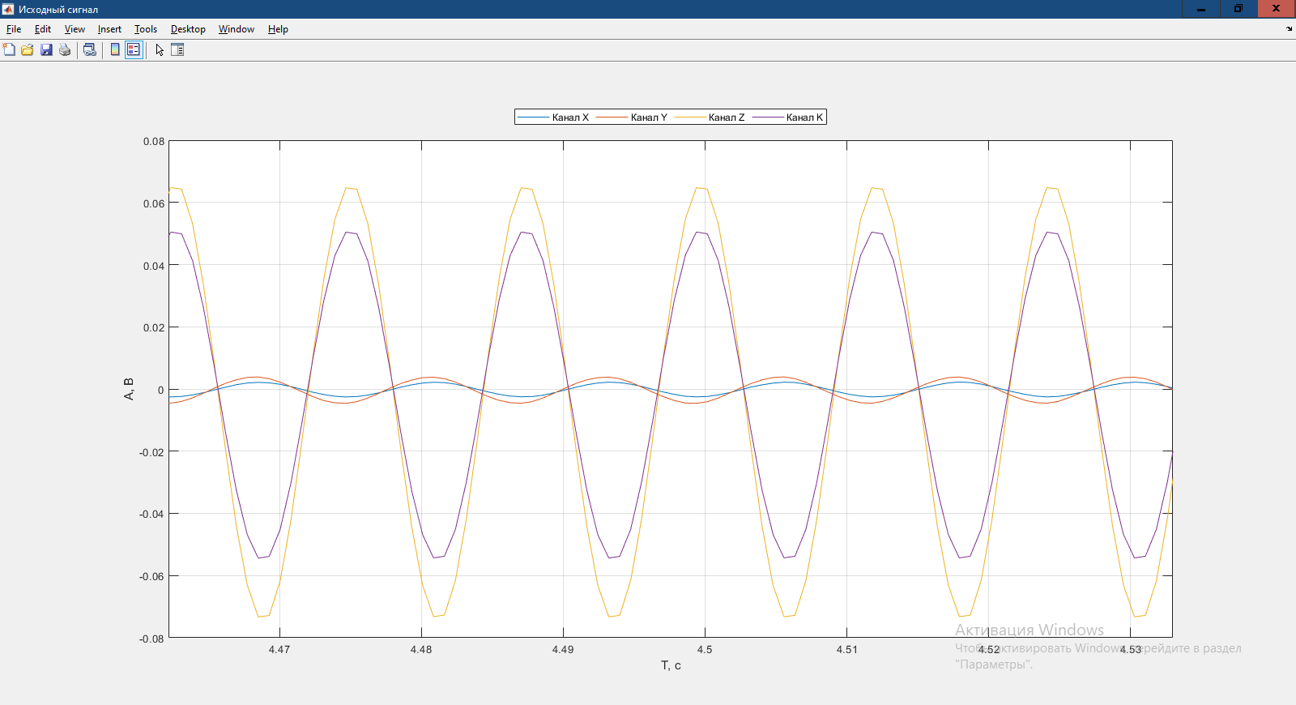

Частота 160 Гц; Ось Z ВИП соосна с осью вибростенда

Пороговое значение критерия неисправности по разнице модулей вектора 1,5 %

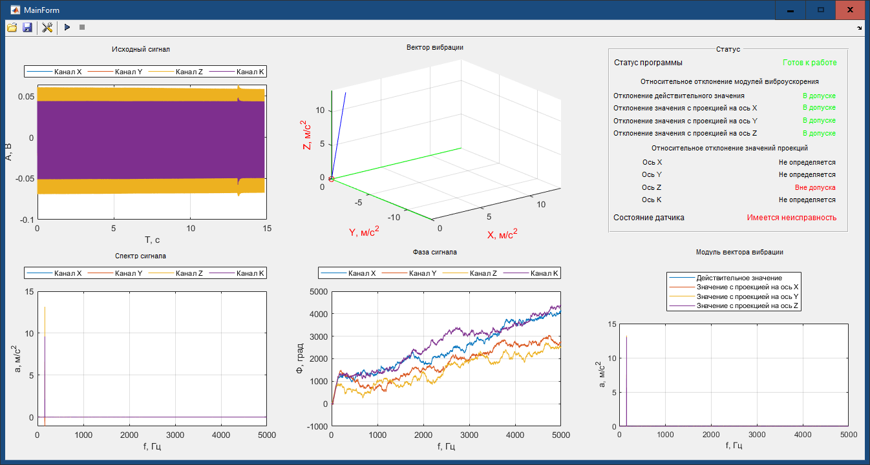

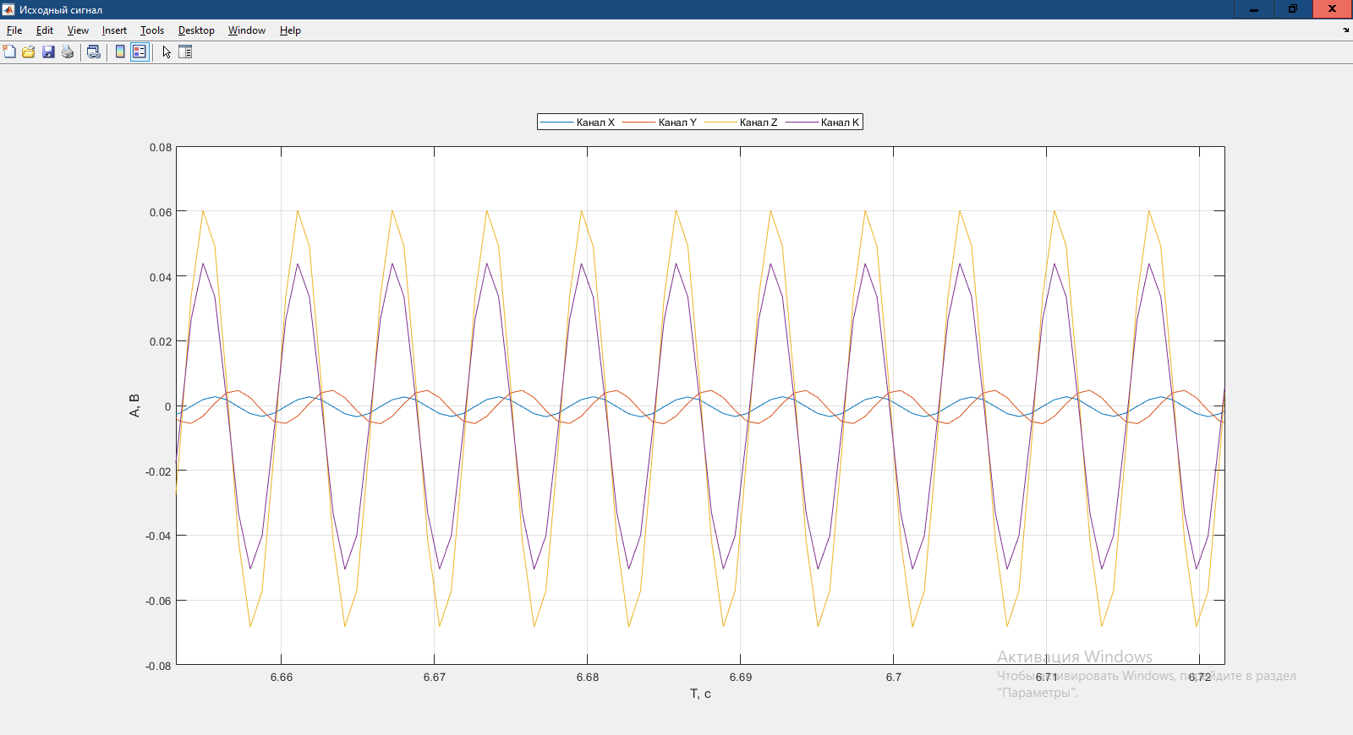

Частота 123 Гц; Ось Z ВИП соосна с осью вибростенда

Пороговое значение критерия неисправности по разнице модулей вектора 8 %

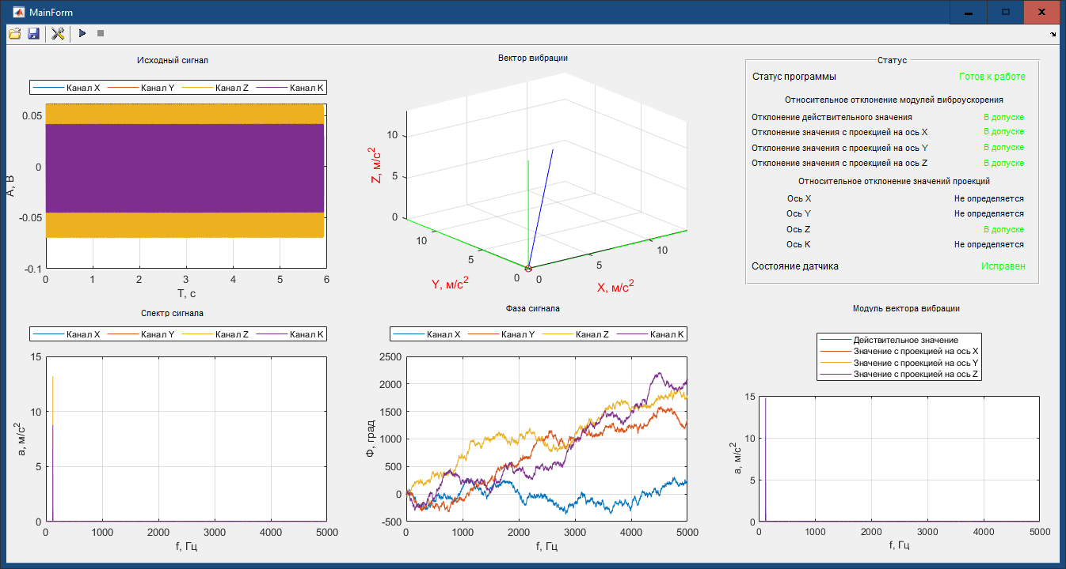

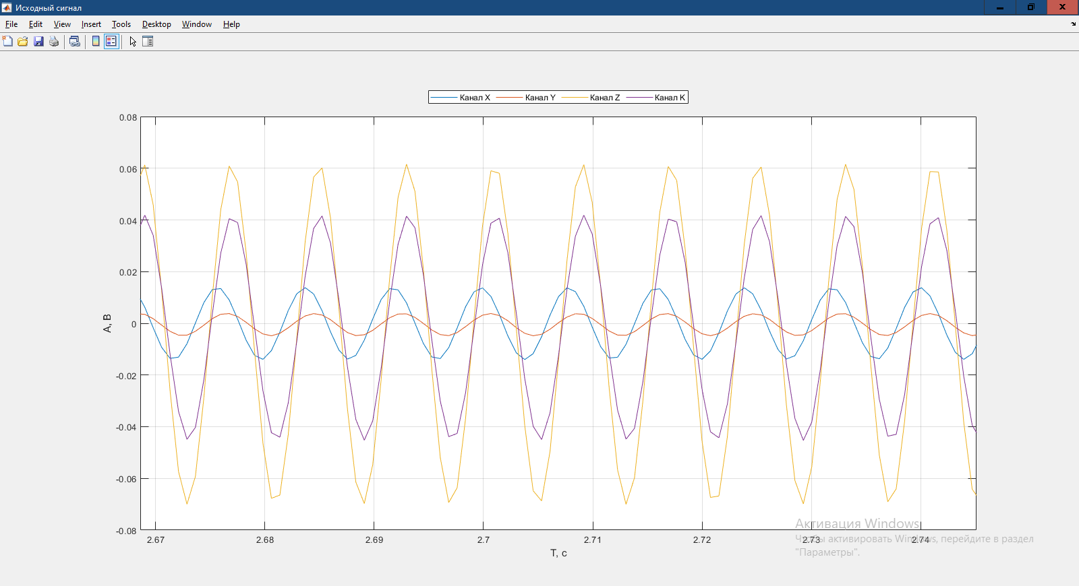

Частота 40 Гц; ВИП установлен на наклонной плоскости. Оси X, Y симметрично вверх

Пороговое значение критерия неисправности по разнице модулей вектора 2.5 %

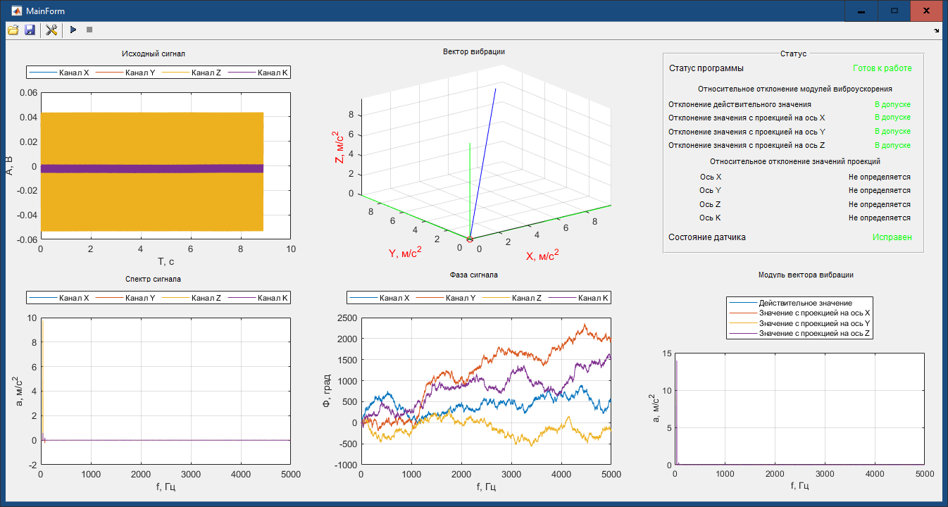

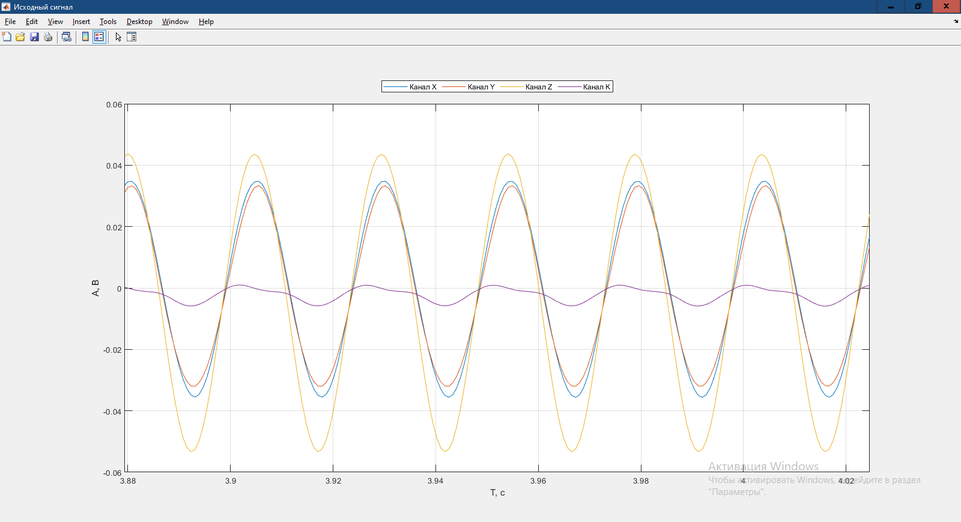

Частота 80 Гц; ВИП установлен на наклонной плоскости. Оси X, Y симметрично вверх

Пороговое значение критерия неисправности по разнице модулей вектора 19.5 %

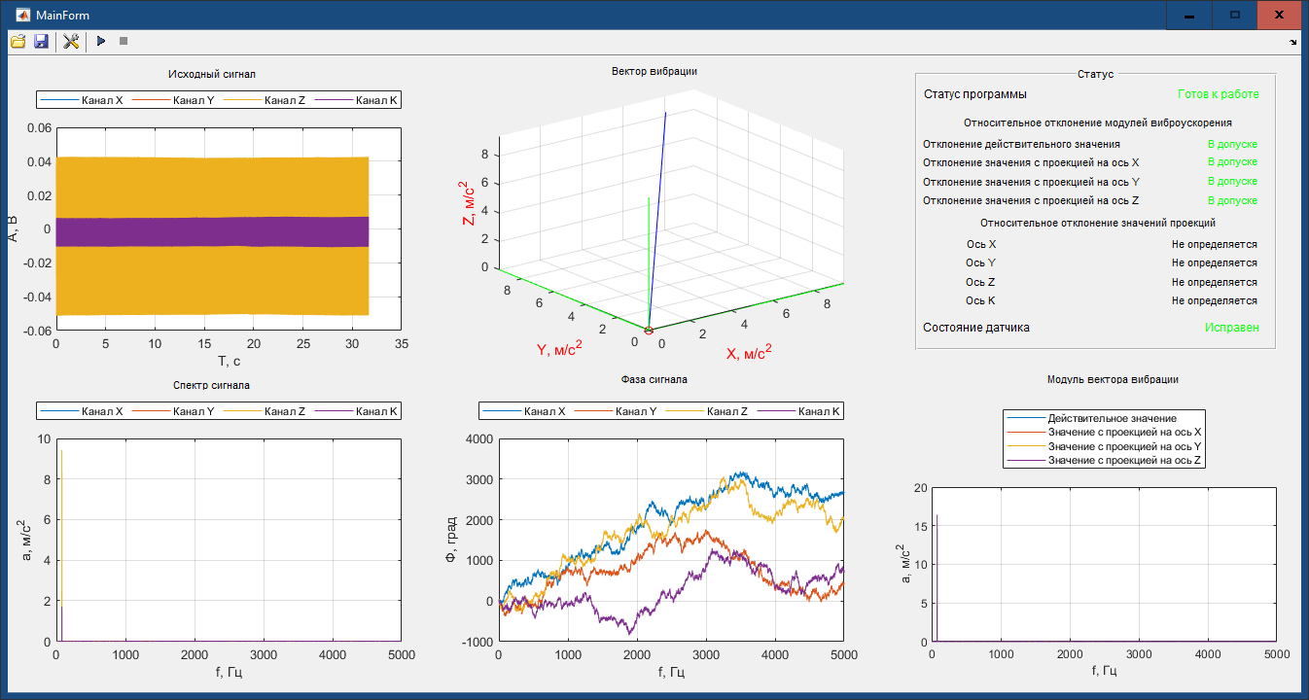

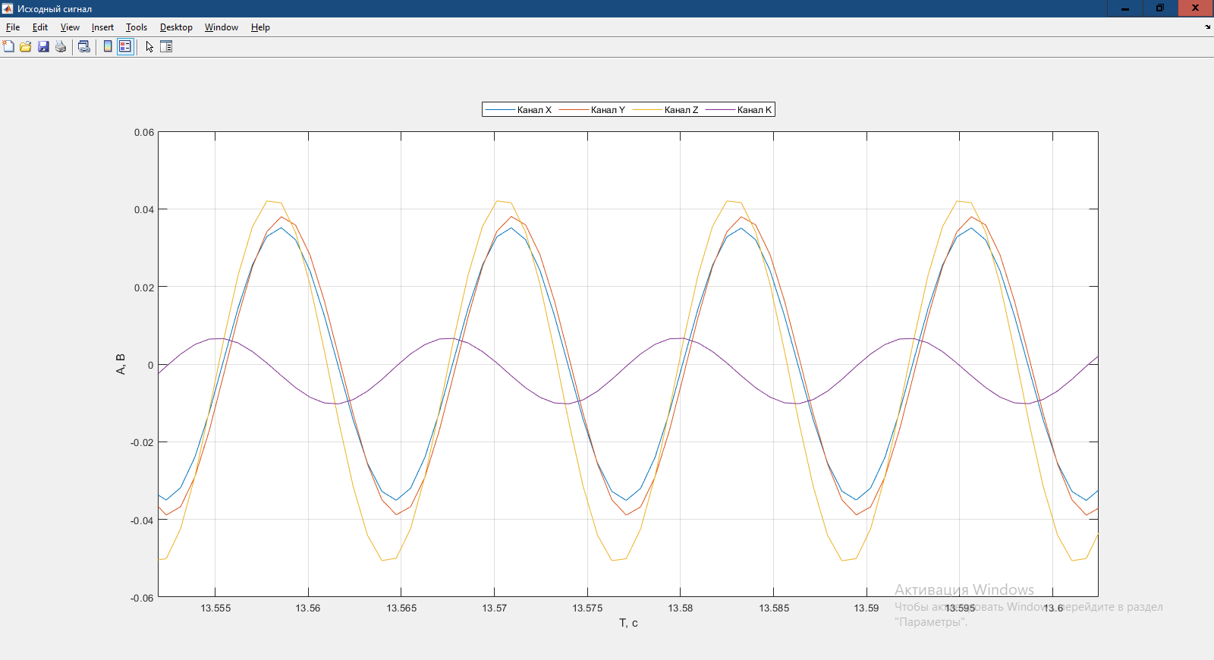

Частота 160 Гц; Ось Z ВИП установлен на наклонной плоскости. Оси X, Y симметрично вверх

Пороговое значение критерия неисправности по разнице модулей вектора 5.5 %

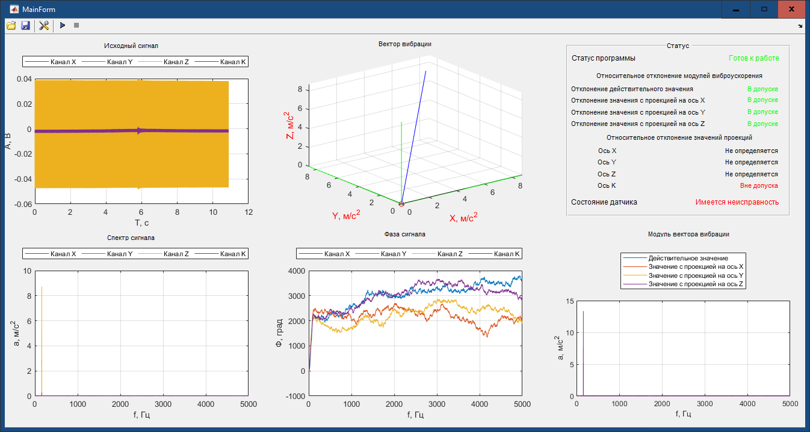

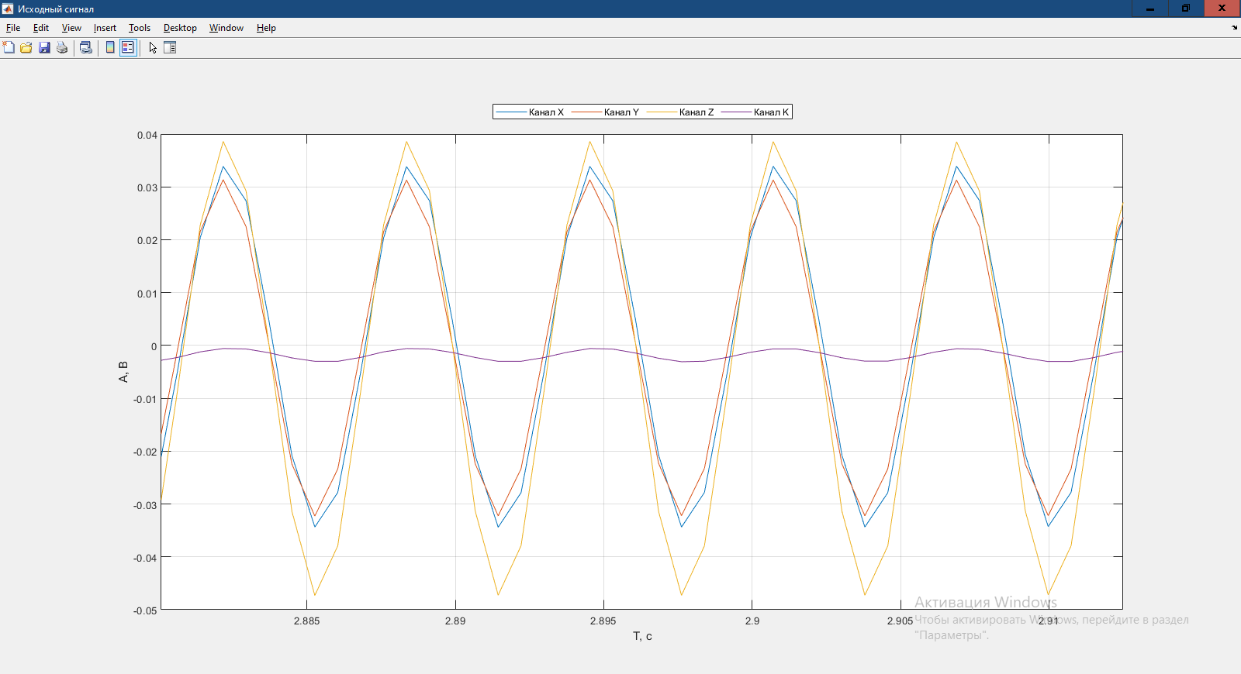

Частота 84 Гц; Ось Z ВИП установлен на наклонной плоскости. Оси X, Y симметрично вверх

Пороговое значение критерия неисправности по разнице модулей вектора 3.5 %

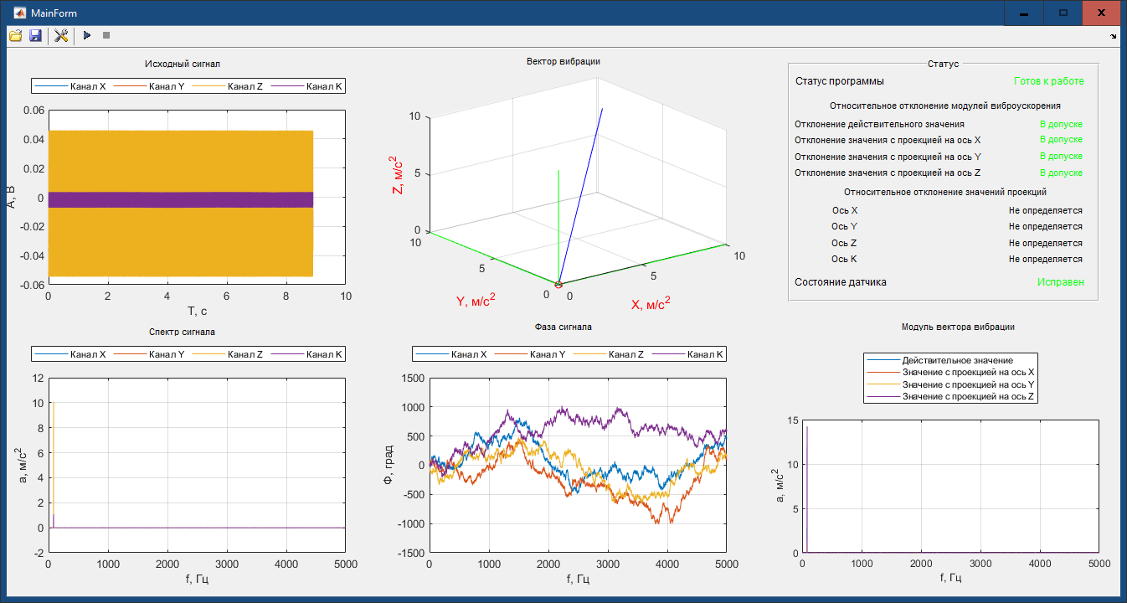

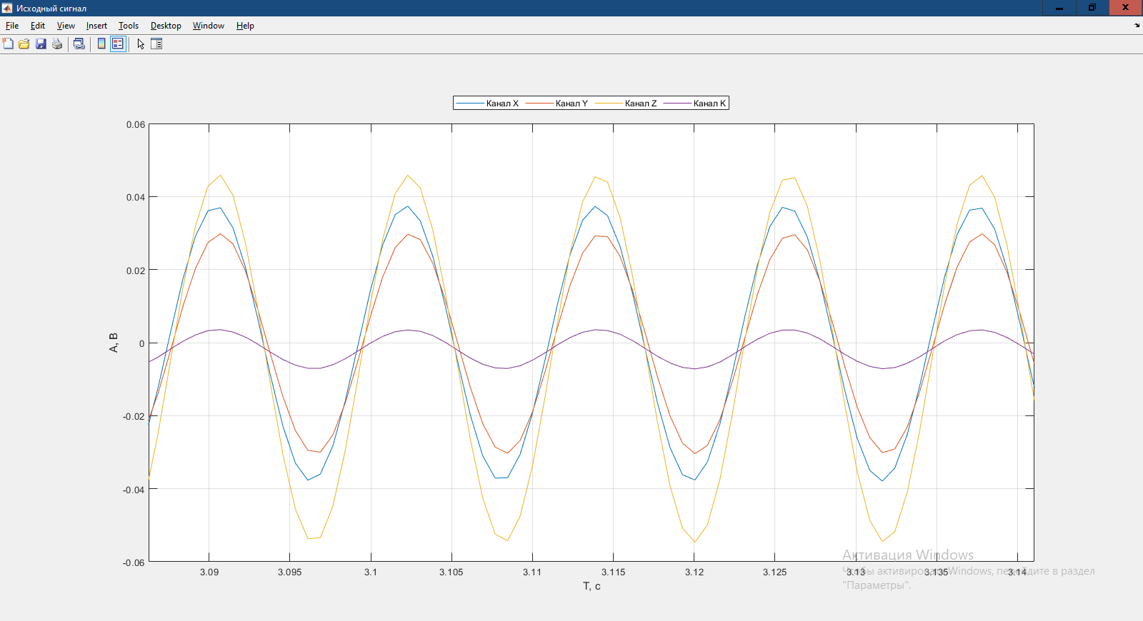

Частота 40 Гц; ВИП установлен на наклонной плоскости. Оси X, Y симметрично вниз

Пороговое значение критерия неисправности по разнице модулей вектора 1.5 %

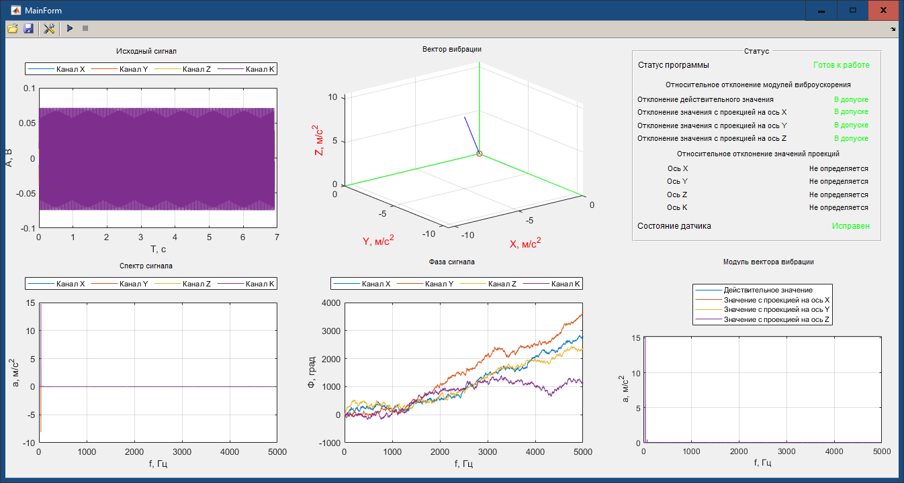

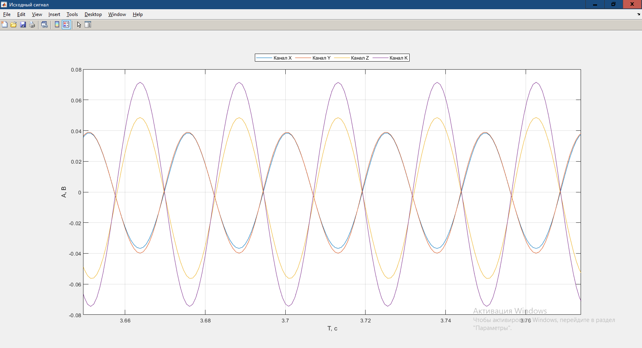

Частота 80 Гц; ВИП установлен на наклонной плоскости. Оси X, Y симметрично вниз

Пороговое значение критерия неисправности по разнице модулей вектора 2.5 %

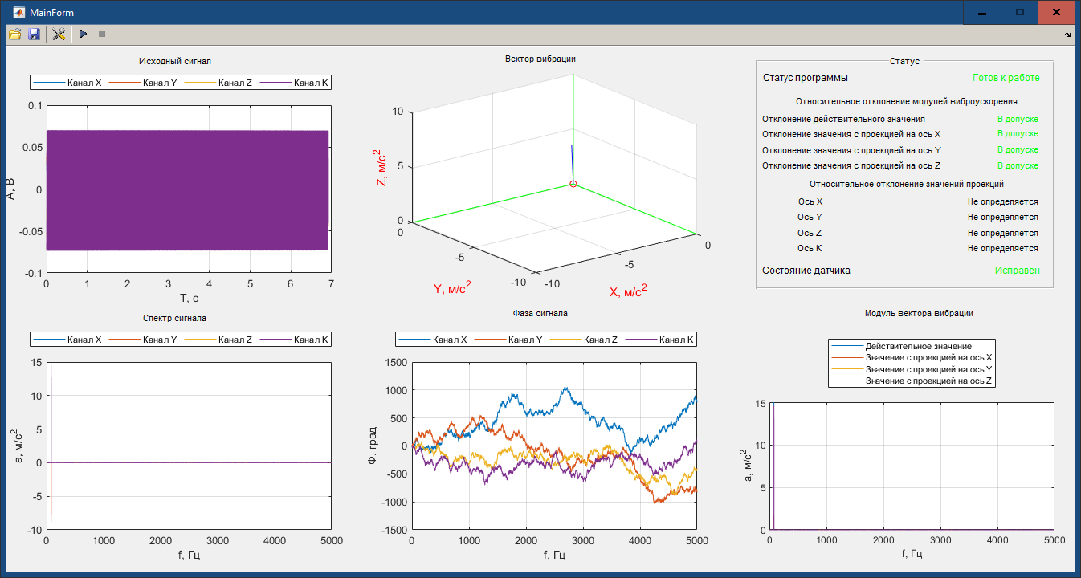

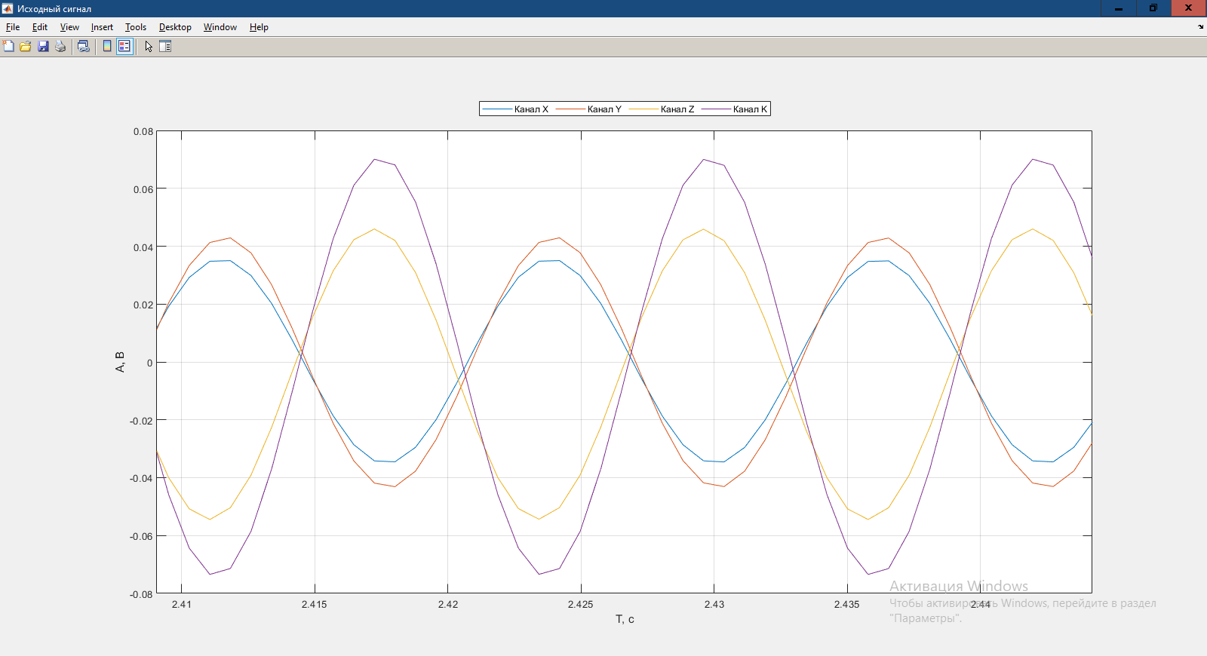

Частота 160 Гц; ВИП установлен на наклонной плоскости. Оси X, Y симметрично вниз

Пороговое значение критерия неисправности по разнице модулей вектора 0.5 %

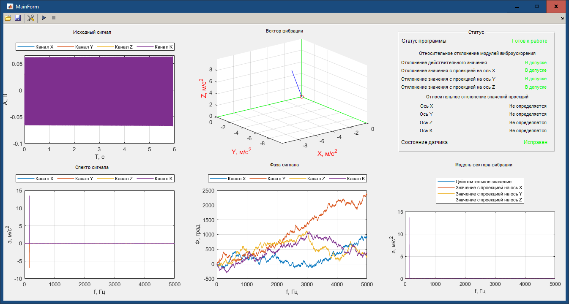

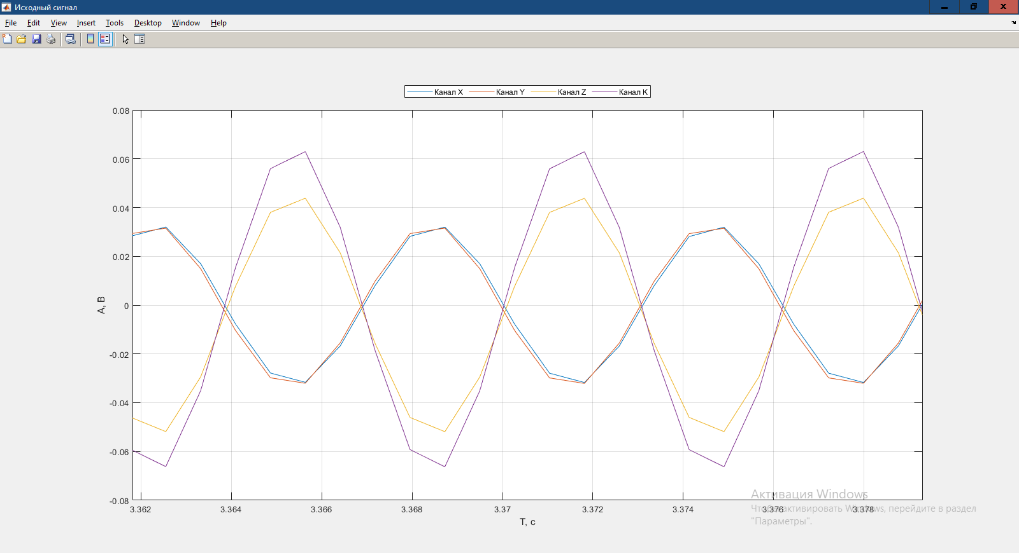

Частота 80 Гц; ВИП установлен на наклонной плоскости. Оси X, Y симметрично вниз

Пороговое значение критерия неисправности по разнице модулей вектора 5 %

К – обрыв

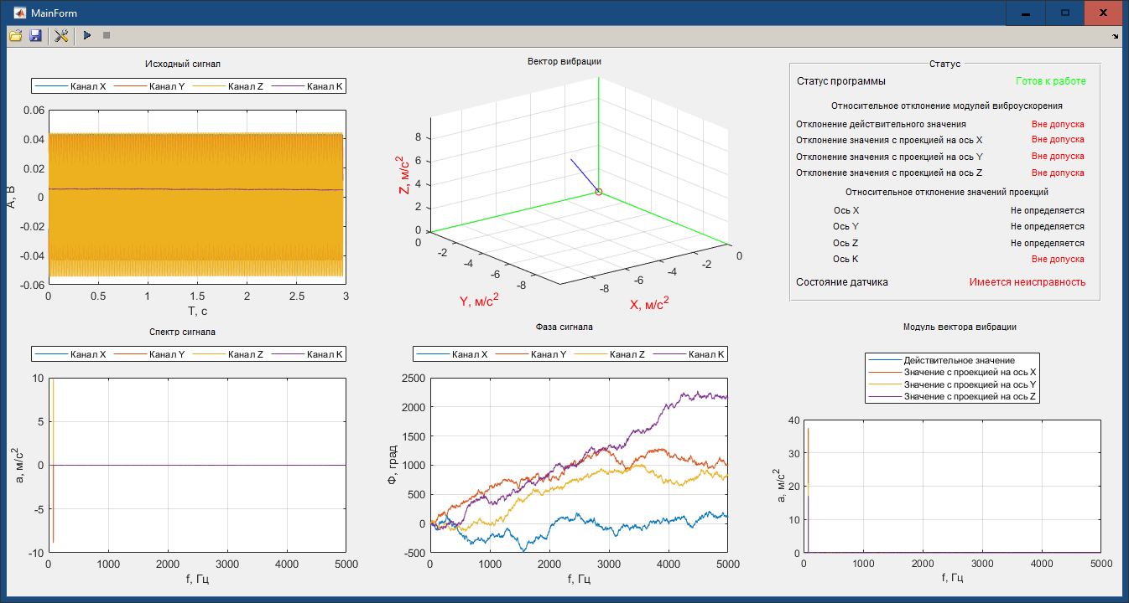

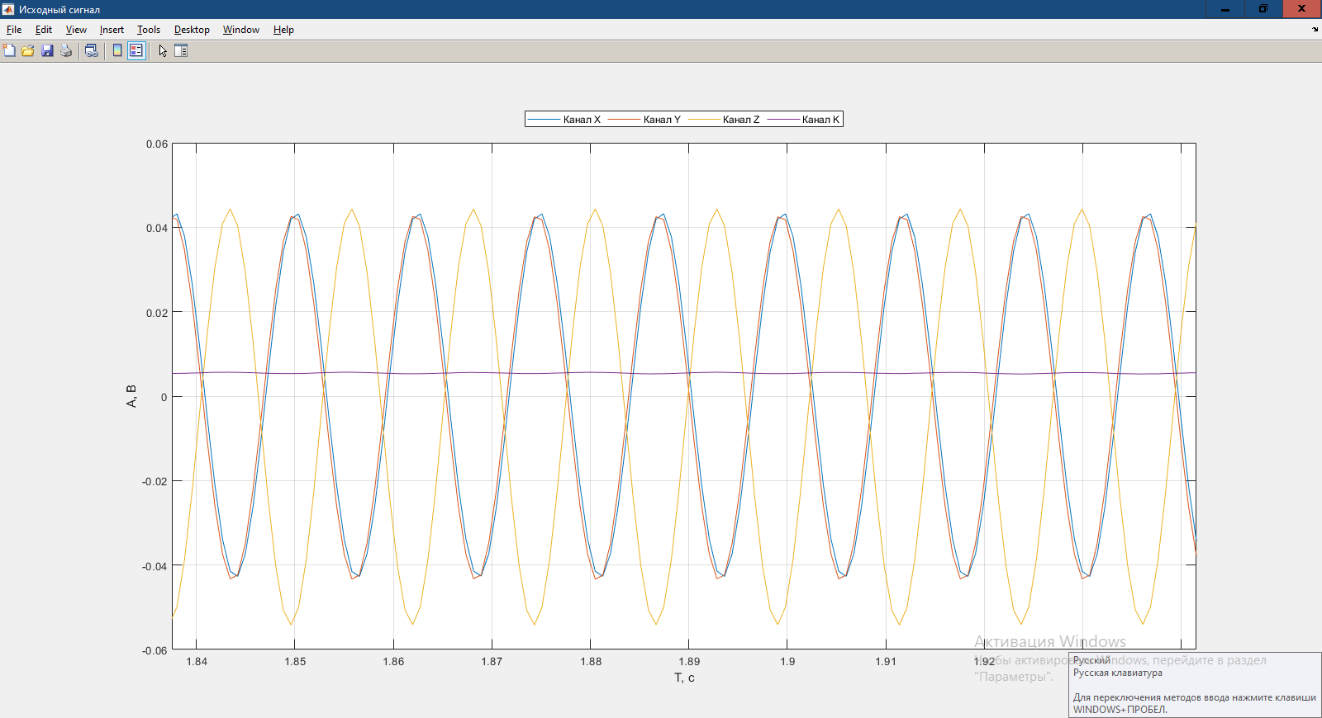

Частота 80 Гц; ВИП установлен на наклонной плоскости. Оси X, Y симметрично вниз

Пороговое значение критерия неисправности по разнице модулей вектора 5 %

Y – замыкание

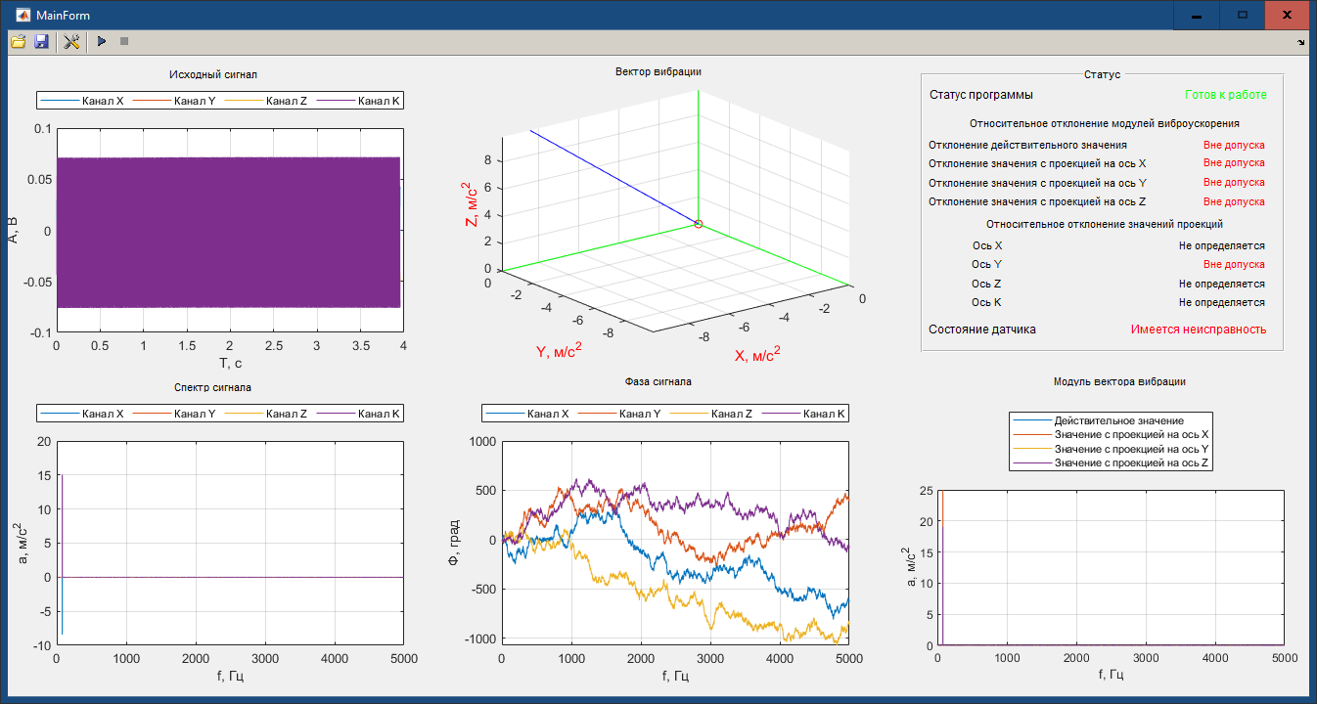

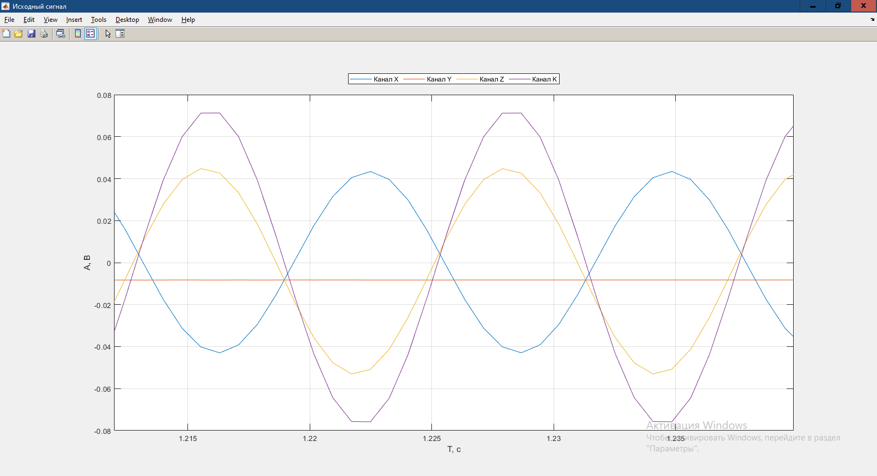

Частота 80 Гц; ВИП установлен на наклонной плоскости. Оси X, Y симметрично вниз

Пороговое значение критерия неисправности по разнице модулей вектора 5 %

Z – смещение

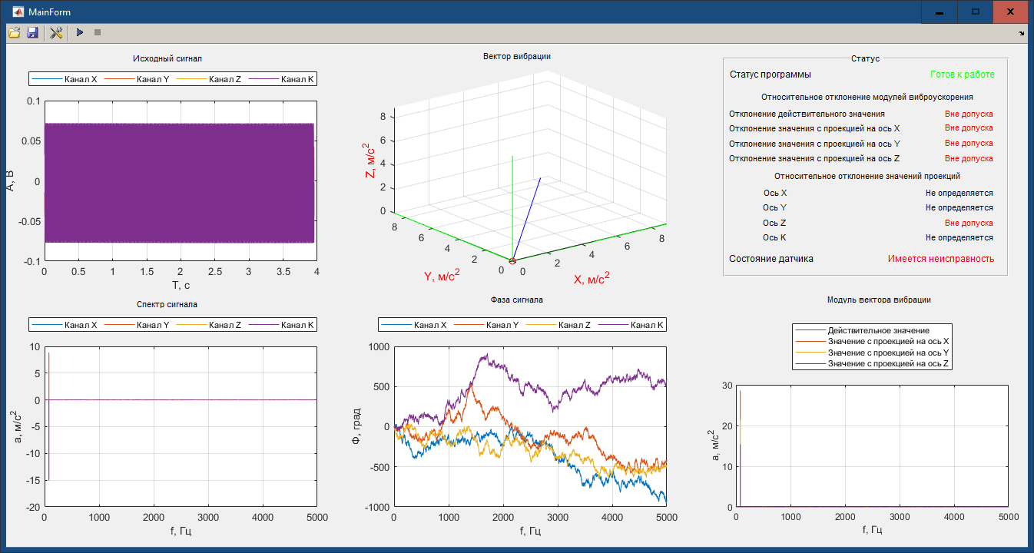

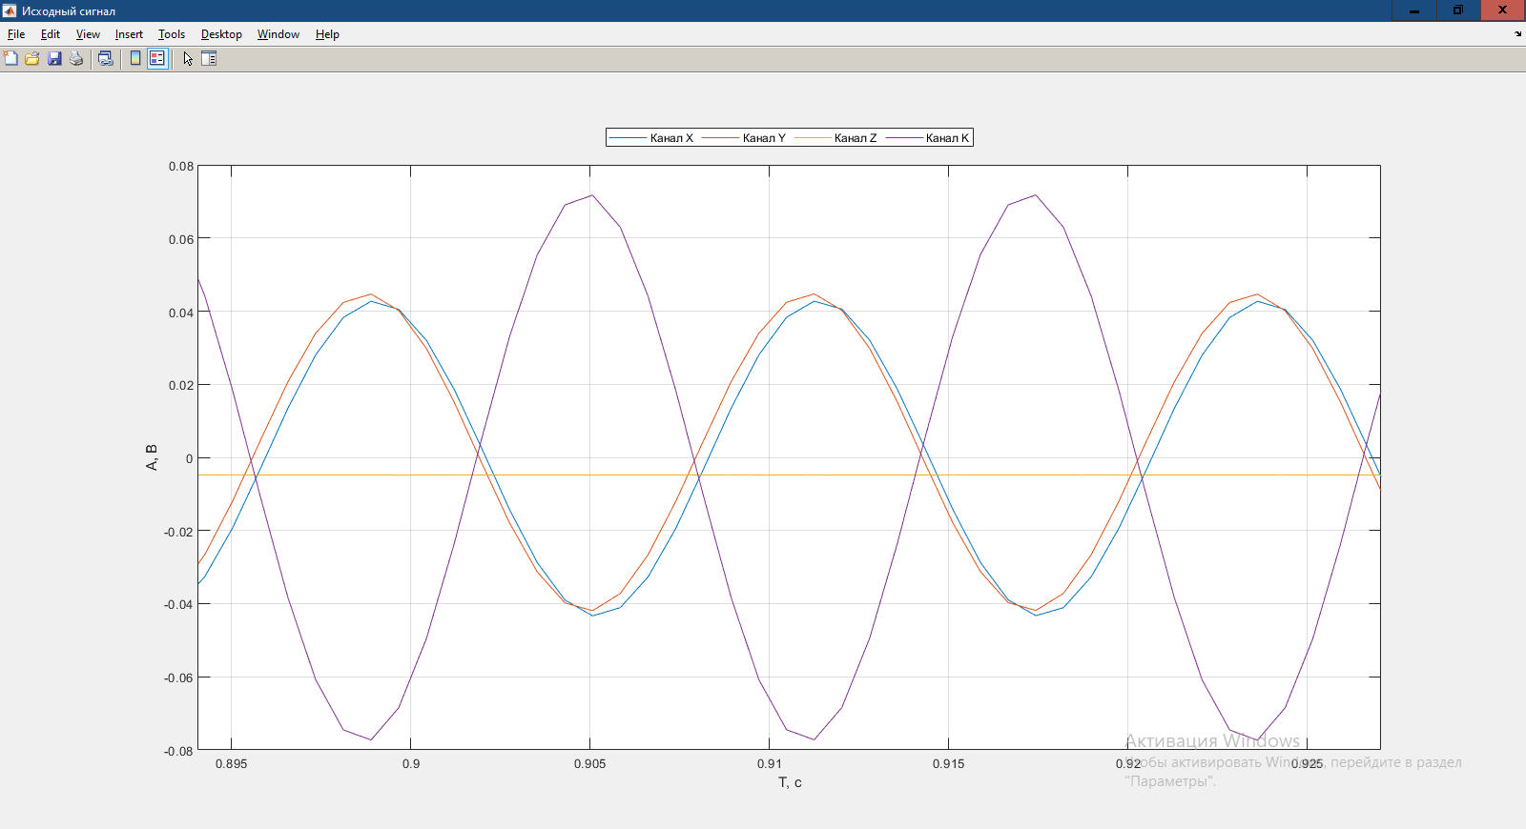

ВСК (для нормальных условий выход с генератора 10 мВ СКЗ, 40 Гц)

